Отчет по лабораторной работе №8

Дисциплина: Архитектура компьютера

Стрижов Дмитрий Павлович

Содержание

# 1 Цель работы

Приобретение навыков написания программ с использованием циклов и обработкой аргументов командной строки.

# 2 Задание

1. Реализация циклов в NASM
2. Обработка аргументов командной строки
3. Задание для самостоятельной работы

# 3 Выполнение лабораторной работы

## 3.1 Реализация циклов в NASM

Создаю каталог для программам лабораторной работы № 8, перехожу в него и создаю файл lab8-1.asm(рис. 1).

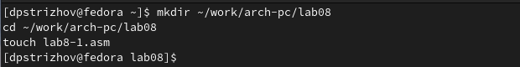

Figure 1: Предварительные настройки

Ввожу в файл lab8-1.asm текст программы из листинга 8.1. Создаю исполняемый файл и проверяю его работу(рис. 2).

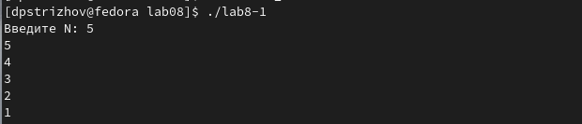

Figure 2: Реализация безусловного цикла в ассемблере

Меняю программу так, чтобы регистр ecx менялся внутри цикла и получаю сломанную программу, так как количество проходов цикла не соответствует значению N(рис. 3).

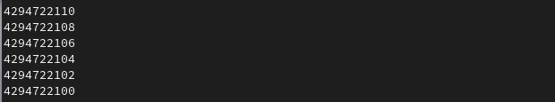

Figure 3: Поломка работы цикла в NASM

Меняем программу так, чтобы можно было и изменять регистр ecx, тогда количество выведенных значений соответстует N(рис. 4).

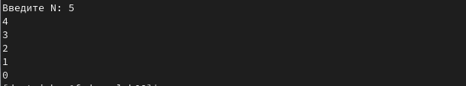

Figure 4: Работа lab8-1.asm при правильном изменении регистра ecx

## 3.2 Обработка аргументов командной строки

Создаю файл lab8-2.asm в каталоге ~/work/arch-pc/lab08 и ввожу в него текст программы из листинга 8.2(рис. 5). В итоге было обработано 4 аргумента.

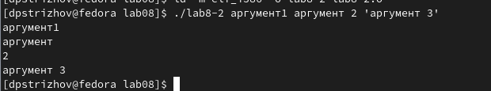

Figure 5: Работа со стеком

Создаю программу, которая складывает все числа из стека(рис. 6).

Figure 6: Сложение всех чисел из стека

Figure 6: Сложение всех чисел из стека

## 3.3 Задание для самостоятельной работы

Создаю программу, которая вычисляет значения функции для разных x и складывает их значения(рис. 7).

Figure 7: Сумма f(x) при разных x

Figure 7: Сумма f(x) при разных x

# 4 Выводы

За время выполнения данной лабораторной работы я приобрел навыки написания программ с использованием циклов и обработкой аргументов командной строки.

# Список литературы

“Циклы”. Источник: https://metanit.com/assembler/tutorial/4.5.php?ysclid=lpodb22kzv21631927